Отлов безнадзорных животных

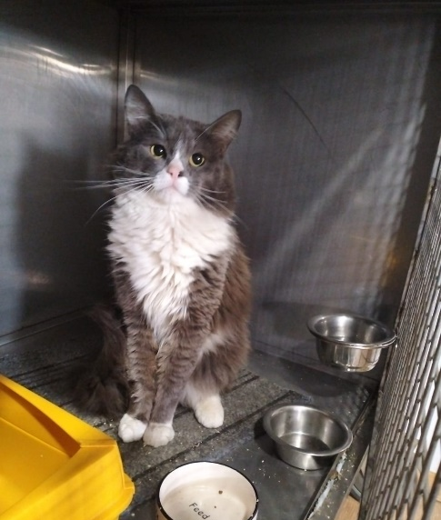 | ул. Севанская, д.56, к.2  19.07.2023г.
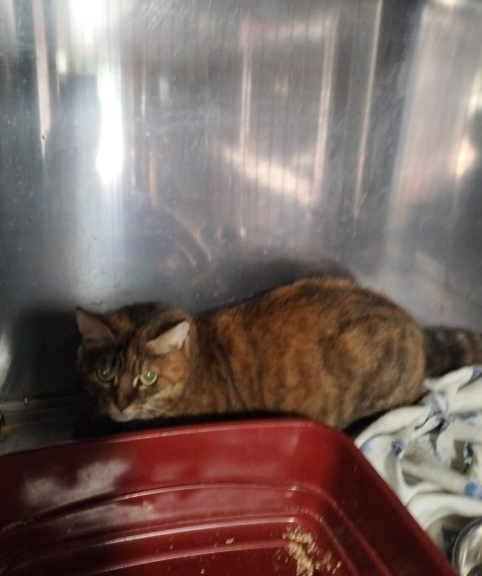 | ул. Севанская, д.56, к.2  19.07.2023г.
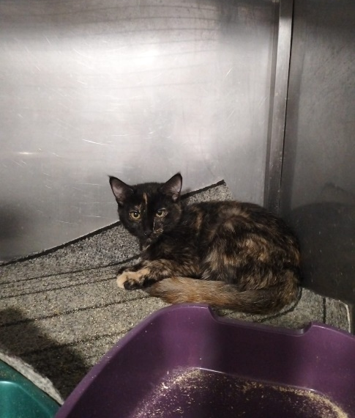 | ул. Севанская, д.56, к.2  19.07.2023г.
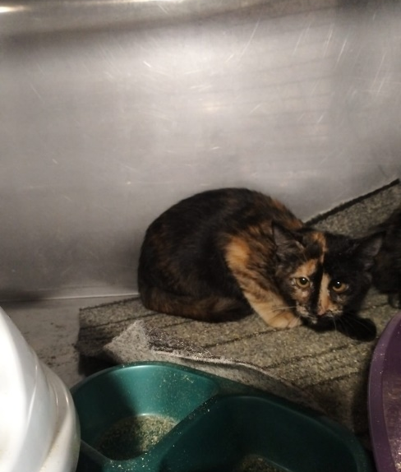 | ул. Севанская, д.56, к.2  19.07.2023г.

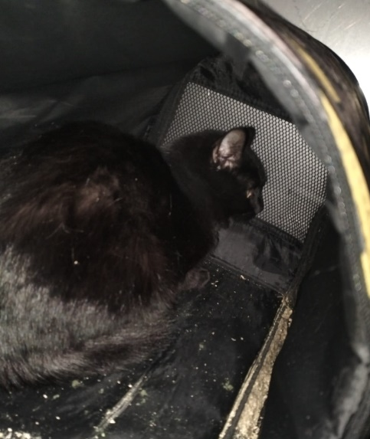 | ул. Братеевская, д.27, к.1  21.07.2023г.
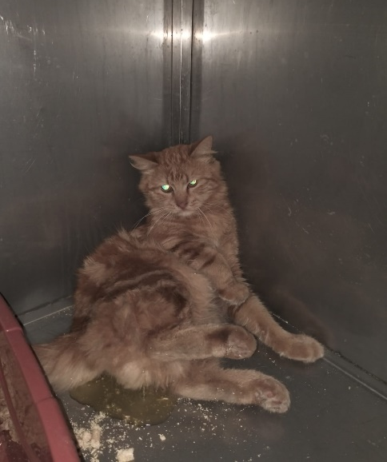 | Ленинский пр-кт., д.37А  21.07.2023г.

